Руководство

Информация о руководителе образовательной организации, заместителях руководителя образовательной организации
Ф.И.О. | Должность
Старилов Юрий Николаевич | исполняющий обязанности ректора
Чупандина Елена Евгеньевна | исполняющий обязанности первого проректора – проректора по учебной работе
Костин Дмитрий Владимирович | исполняющий обязанности проректора по науке, инновациям и цифровизации
Коробейникова Лариса Сергеевна | исполняющий обязанности проректора по экономике и контрактной службе
Бубнов Юрий Александрович | исполняющий обязанности проректора по контрольно-аналитической и административной работе
Гришаев Олег Викторович | исполняющий обязанности проректора по воспитательной и социальной работе
Брянцев Николай Иванович | исполняющий обязанности проректора по эксплуатации зданий и капитальному строительству

Информация о руководителях филиалов образовательной организации
Наименование филиала | Ф.И.О. | Должность
Борисоглебский филиал федерального государственного бюджетного образовательного учреждения высшего образования «Воронежский государственный университет» | Хван Александр Дмитриевич | исполняющий обязанности директора

Информация о руководителях представительств образовательной организации
Наименование представительства | Ф.И.О. | Должность | Контактные телефоны | Адреса электронной почты
отсутствует | отсутствует | отсутствует | отсутствует | отсутствует

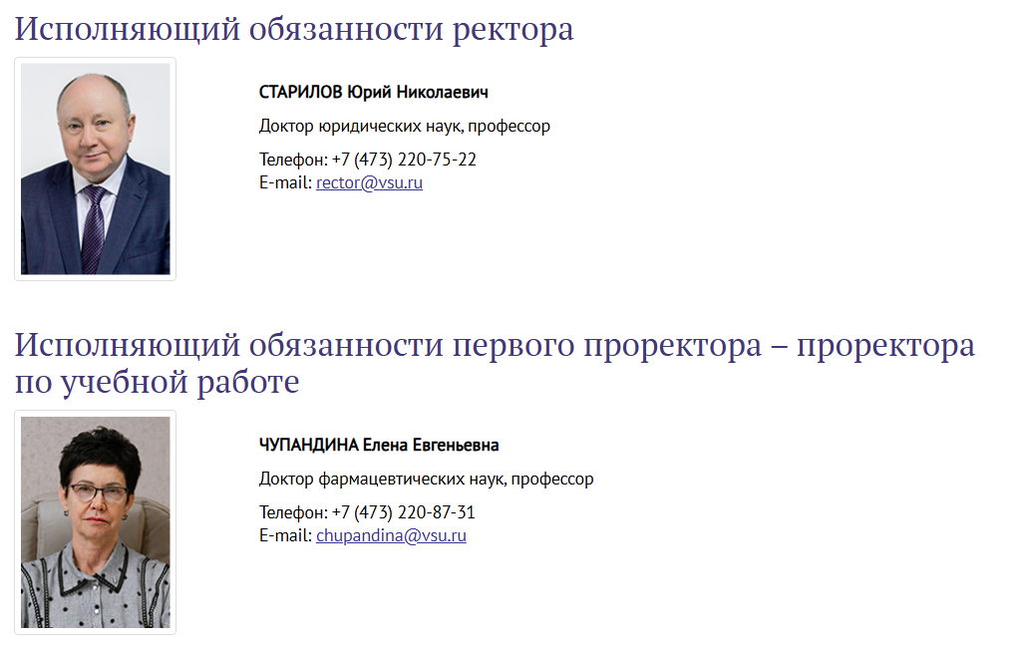
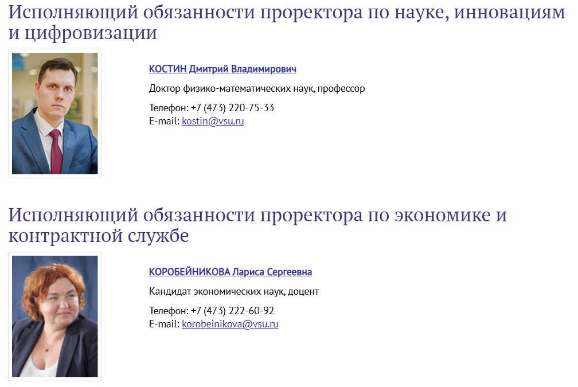
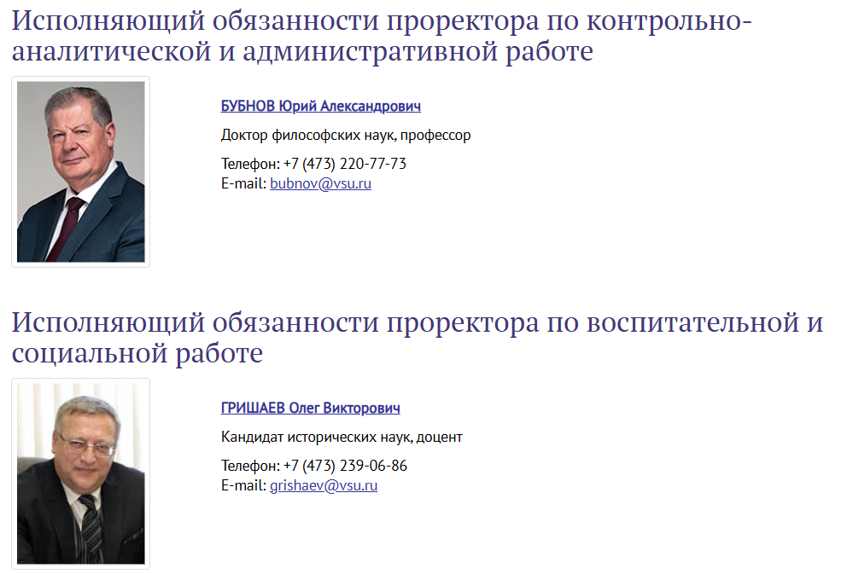
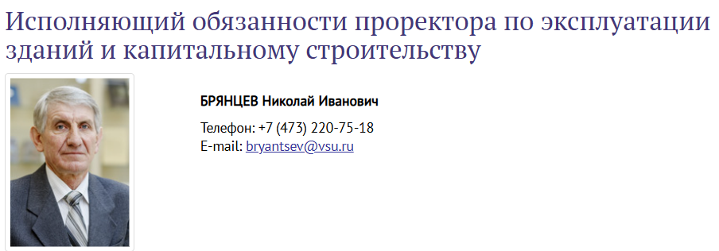

Члены Ученого совета ВГУ Старилов Юрий Николаевич – председатель Ученого совета; Чупандина Елена Евгеньевна – заместитель председателя Ученого совета; Брянцев Николай Иванович; Бубнов Юрий Александрович; Гришаев Олег Викторович; Коробейникова Лариса Сергеевна; Костин Дмитрий Владимирович; Азарнова Татьяна Васильевна; Акимов Леонид Мусамудинович; Акульшина Алла Владимировна; Алексеева Елена Альбертовна; Альбеков Александр Юрьевич; Беланов Александр Элдарович; Беленов Олег Николаевич; Борискина Ольга Олеговна; Борисов Дмитрий Николаевич; Бурлуцкая Мария Шаукатовна; Бутовецкая Софья Игоревна; Васильева Татьяна Дмитриевна; Владимирова Людмила Николаевна; Власов Алексей Викторович; Гайворонская Мария Игоревна; Гайдар Карина Марленовна; Горбиков Евгений Анатольевич; Грачева Жанна Владимировна; Девятова Татьяна Анатольевна; Домашевская Эвелина Павловна; Дьякова Нина Алексеевна; Жидкова Юлия Борисовна; Зайцева Дарья Васильевна; Захарова Елена Юрьевна; Иевлев Валентин Михайлович; Кажикин Александр Александрович; Канапухин Павел Анатольевич; Коренчук Юрий Николаевич; Кретинина Валерия Александровна; Кривошеев Артем Вадимович; Крыловецкий Александр Абрамович; Кудрявцев Андрей Геннадьевич; Купрюшина Ольга Михайловна; Куролап Семён Александрович; Лопаева Мария Артуровна; Медведев Сергей Николаевич; Минаков Аркадий Юрьевич; Молчанова Людмила Викторовна; Нагирняк Григорий Витальевич; Ненахов Виктор Миронович; Носырева Елена Ивановна; Овчинников Олег Владимирович; Панова Марина Владимировна; Попова Софья Вадимовна; Попова Татьяна Николаевна; Сапожникова Наталья Глебовна; Селеменев Владимир Федорович; Семенов Виктор Николаевич; Силаева Марина Николаевна; Симакова Александра Егоровна; Сосунов Денис Владимирович; Старокожева Дарья Дмитриевна; Старцев Андрей Викторович; Тринеева Ольга Валерьевна; Тулупов Владимир Васильевич; Турищев Сергей Юрьевич; Урывская Ольга Николаевна; Цебекова Екатерина Петровна; Шамаев Виктор Григорьевич; Шихалиев Хидмет Сафарович.

